Desarrollo de una Aplicación Web para la Enseñanza y Aplicación de Métodos de Estudio a los Estudiantes de la Media en el Colegio Técnico Palermo

Colegio Técnico Palermo

Samuel Emilio Vásquez Álvarez, Santiago Andrés Posso Vásquez

Técnico En Programación de Software

Helber Rojas

2026

Encuesta
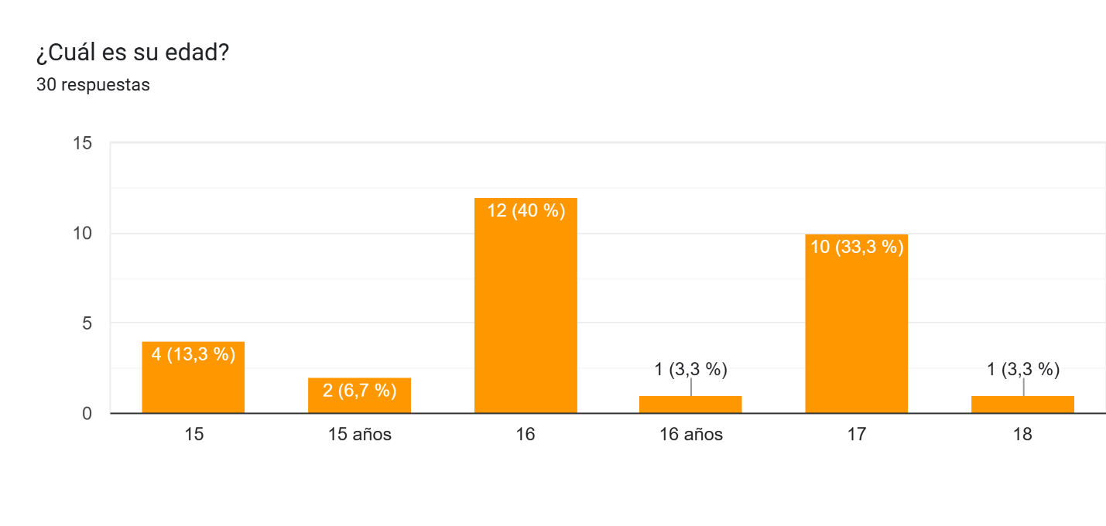

La mayoría de los encuestados se encuentra entre los 15 y 17 años, siendo los de 16 años el grupo más representativo con un 43.3%, lo que confirma que la muestra corresponde adecuadamente a la población objetivo del proyecto.
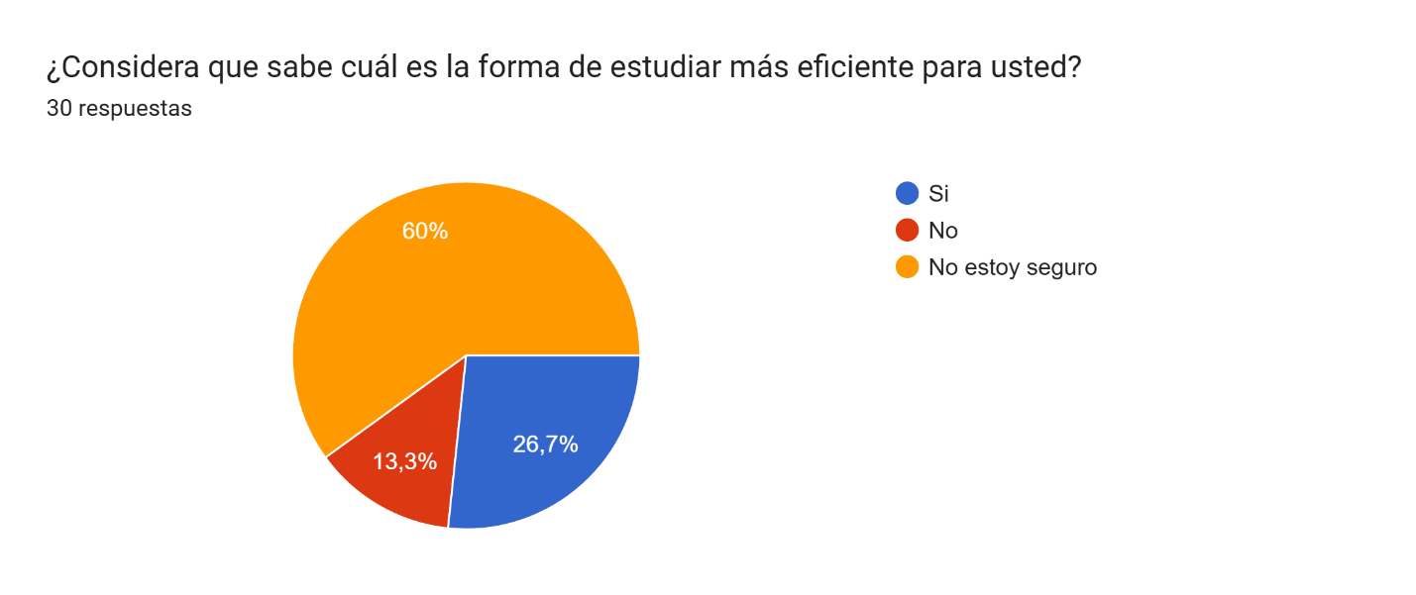
El 60% de los estudiantes afirmó no estar seguro de conocer la forma de estudiar más eficiente para ellos, y un 13.3% reconoció directamente no saberlo. Solo el 26.7% considera que sí la conoce. Esto evidencia una clara necesidad de orientación en métodos de estudio dentro de la institución.
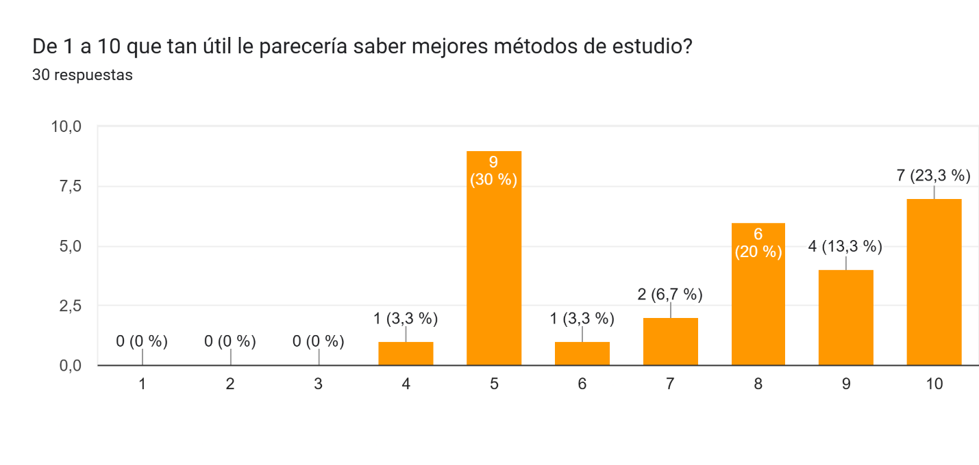
La gran mayoría de los estudiantes valoró positivamente conocer mejores métodos de estudio, concentrándose las respuestas entre 8 y 10 puntos con un 56.6% combinado. La calificación más frecuente fue 5 con un 30%, seguida de 10 con un 23.3% y 8 con un 20%. Solo un 3.3% calificó con 4 y otro 3.3% con 6, evidenciando que la mayoría reconoce la importancia y utilidad de aprender técnicas de estudio más eficientes. 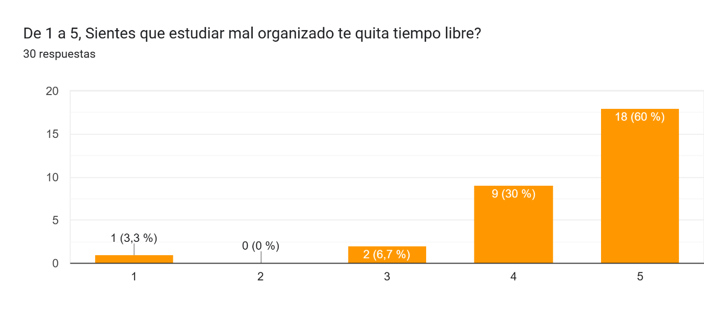
El 60% de los estudiantes calificó con 4 o 5 la afirmación de que estudiar mal organizado les quita tiempo libre, lo que indica que la mayoría siente un impacto negativo en su tiempo personal debido a una mala organización al estudiar. Solo el 3.3% calificó con 1, reflejando que muy pocos consideran que esto no les afecta.
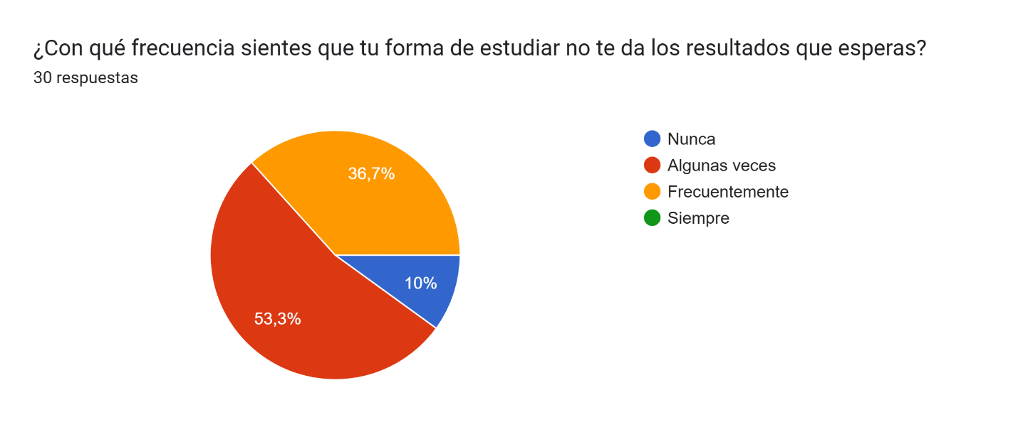
El 53.3% de los estudiantes afirmó que a veces siente que su forma de estudiar no les da los resultados esperados, y un 36.7% lo experimenta frecuentemente. Solo el 10% indicó que nunca le ocurre. Esto refuerza la necesidad de una herramienta que guíe a los estudiantes hacia métodos de estudio más efectivos.
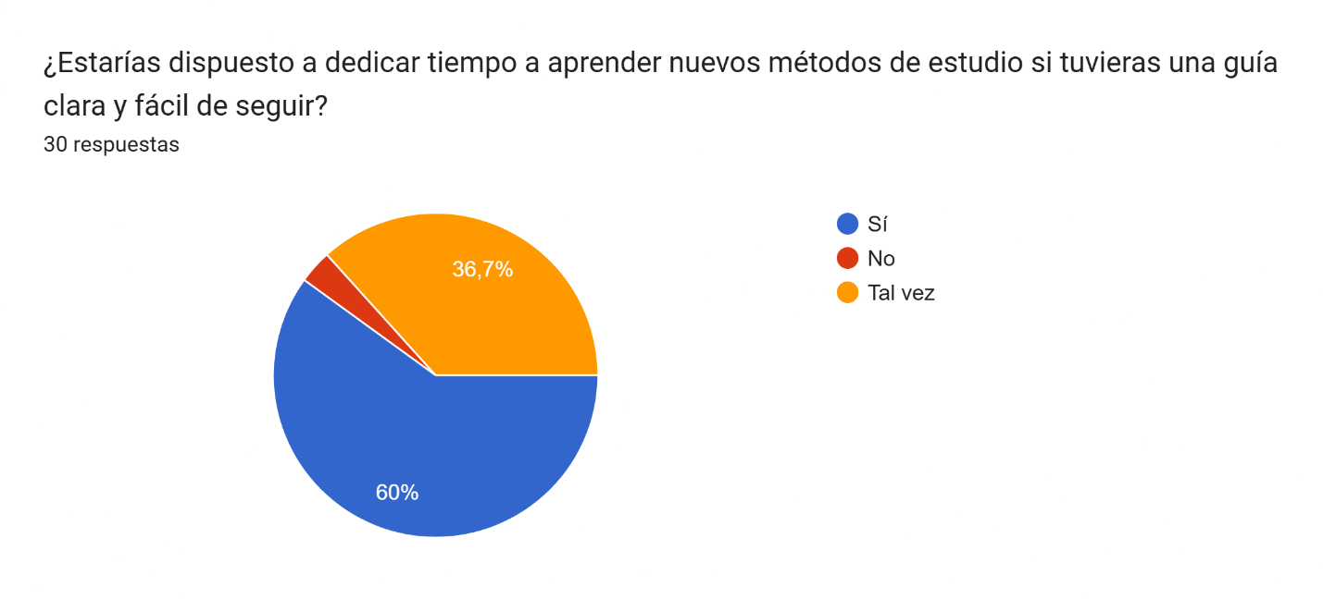
El 60% de los estudiantes afirmó que sí dedicaría tiempo a aprender nuevos métodos de estudio si contara con una guía clara y fácil de seguir, y un 36.7% lo consideraría. Solo el 3.3% respondió negativamente. Esto demuestra una alta disposición por parte de los estudiantes hacia el uso de una herramienta que facilite su aprendizaje de manera organizada.
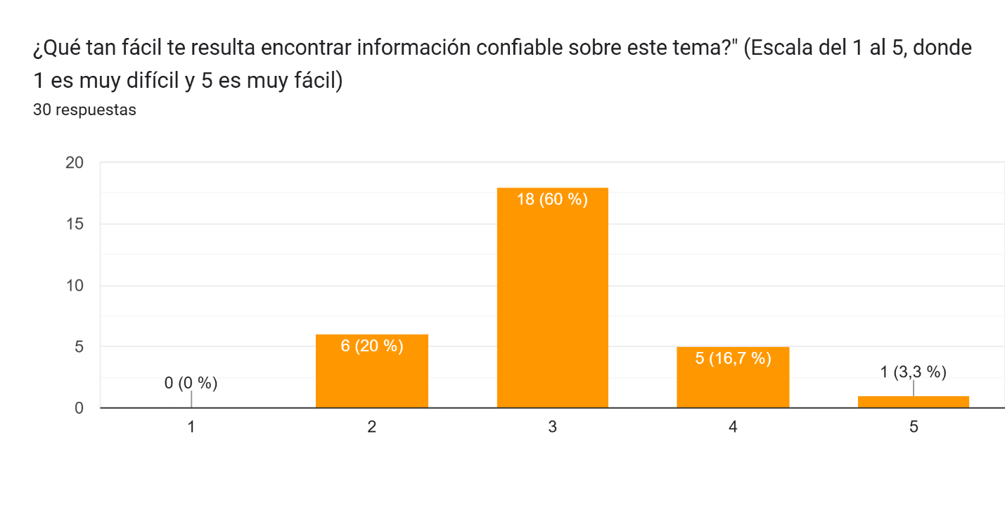
El 60% de los estudiantes calificó con 3 la facilidad para encontrar información confiable sobre métodos de estudio, lo que indica una percepción intermedia al respecto. Un 20% la consideró difícil de encontrar calificando con 2, mientras que solo el 3.3% la consideró muy fácil. Esto sugiere que, aunque la información existe, los estudiantes no la encuentran de manera clara y accesible, justificando la necesidad de una plataforma centralizada y confiable.
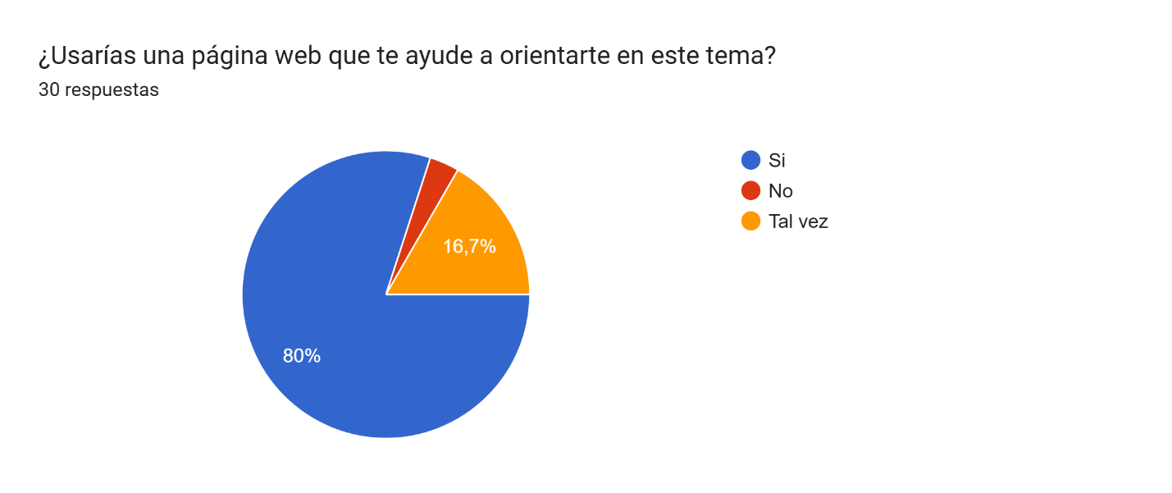
El 80% de los estudiantes afirmó que usaría una página web que les ayude a orientarse en métodos de estudio, y un 16.7% lo consideraría. Solo el 3.3% respondió negativamente. Esto valida directamente la propuesta del proyecto, confirmando una alta aceptación y demanda por parte de la población objetivo.
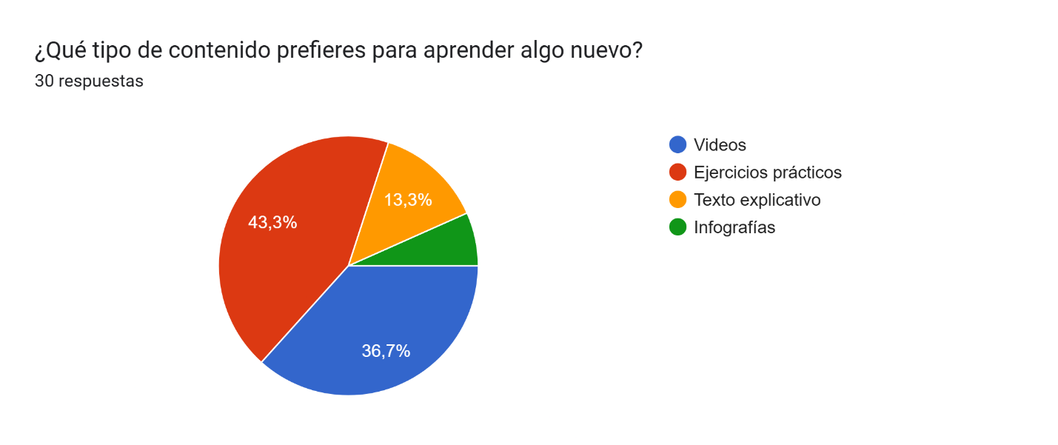
El 43.3% de los estudiantes prefiere los ejercicios prácticos como medio para aprender algo nuevo, seguido de los videos con un 36.7%. El texto explicativo y las infografías fueron los menos preferidos con un 13.3% y 6.7% respectivamente. Esto orienta el diseño de la aplicación hacia una experiencia principalmente práctica e interactiva, respaldando el modelo de suscripción para acceder a ejercicios.
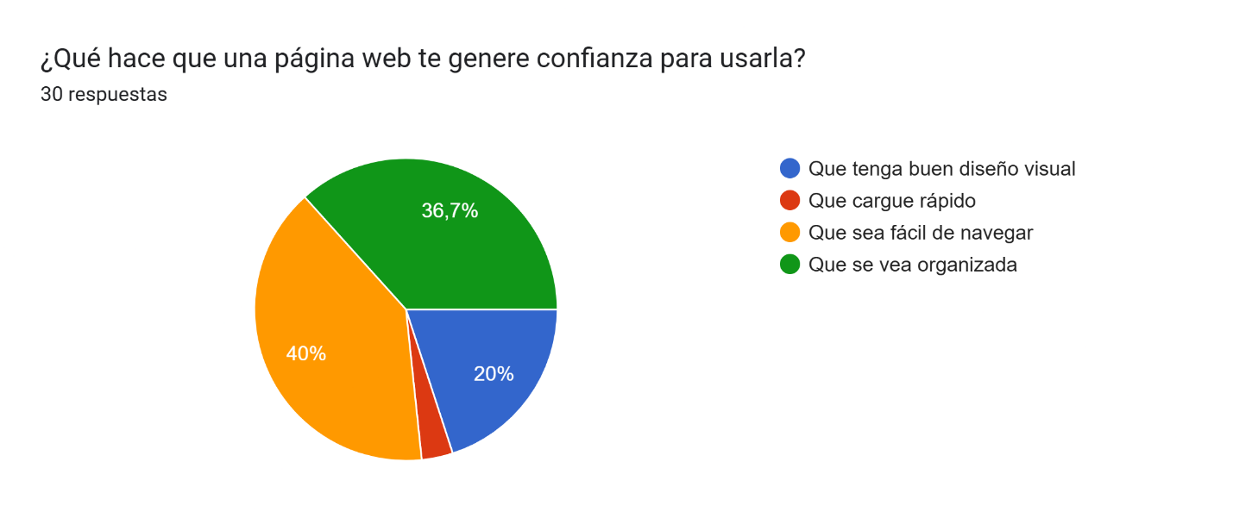
El 40% de los estudiantes indicó que la facilidad de navegación es el factor que más confianza les genera en una página web, seguido de que se vea organizada con un 36.7% y un buen diseño visual con un 20%. La velocidad de carga fue el factor menos relevante con un 3.3%. Esto establece criterios clave para el desarrollo de la aplicación, priorizando una interfaz intuitiva, ordenada y visualmente atractiva.

Entrevistas Transcritas

Entrevista 1: Isabela Mosquera

Entrevistador: Hola, ¿cómo estás?
Entrevistada: Hola, muy bien, gracias.
Entrevistador: ¿Cómo te llamas?
Entrevistada: Mi nombre es Isabela Mosquera.
Entrevistador: Isabela, ¿en qué curso estás?
Entrevistada: Estoy en el curso 1001.
Entrevistador: ¿Qué técnica estás viendo?
Entrevistada: Estoy estudiando programación de software.
Entrevistador: Voy a hacerte unas preguntas que tienes que responder a tu criterio; no hay respuestas incorrectas o correctas, son preguntas sobre una idea que tengo.
Entrevistada: Ok.
Entrevistador: La primera pregunta es: según tu experiencia como estudiante, ¿cómo la describirías?
Entrevistada: Pues yo, primero que todo, averiguo sobre el tema, recopilo información y, si tengo alguna duda, busco resolverla. De ahí hago resúmenes, mapas conceptuales y ya obtengo respuestas claras.
Entrevistador: ¿Sientes que esta es la manera más eficiente o podría mejorar de alguna manera?
Entrevistada: Yo creo que podría mejorar con algo más visual, algo más práctico para adquirir mejor el conocimiento.
Entrevistador: ¿Alguna vez has sentido que no entiendes los temas con esta manera de estudiar?
Entrevistada: En algunas áreas es ineficiente; áreas como matemáticas, química o física. Tal vez no es tan eficiente porque falta práctica.
Entrevistador: ¿Has sentido que ha afectado tus notas y tu tiempo libre?
Entrevistada: Sí, he sentido que afecta un poco porque cuando no encuentro los temas me estreso o tomo tiempo de mi tiempo libre; incluso con evaluaciones antes de entrar a presentarlas, esto afecta mi nota.
Entrevistador: ¿Dónde buscas información para temas de estudio?
Entrevistada: Usualmente uso IA, páginas web y videos de YouTube.
Entrevistador: Te propongo una solución: ¿si existiera una página sobre métodos de estudio, la usarías?
Entrevistada: Sí la usaría; siento que sería más práctico.
Entrevistador: ¿Qué quisieras que tuviera la página para ser útil?
Entrevistada: Siento que debería tener cosas específicas para cada materia como matemáticas, español, inglés; también debería tener más métodos de estudio, cosas más prácticas y fácil de usar.
Entrevistador: Isabela, muchas gracias por tu tiempo.

Entrevista 2: Valentina

Entrevistador: Hola, ¿cómo estás?
Entrevistada: Hola.
Entrevistador: ¿En qué curso estás?
Entrevistada: 1001.
Entrevistador: ¿Cómo es tu nombre?
Entrevistada: Valentina.
Entrevistador: Valentina, voy a hacerte unas preguntas que tienes que responder a tu criterio; no hay respuestas incorrectas o correctas, son preguntas sobre una idea que tengo.
Entrevistada: Ok.
Entrevistador: ¿Según la forma en que estudias, ¿cómo la describirías?
Entrevistada: Repasando, guiándome de los proyectos.
Entrevistador: ¿Sientes que esta forma es muy eficiente o podría mejorar en algunos aspectos?
Entrevistada: Podría mejorar en unos aspectos porque últimamente no me ha ayudado.
Entrevistador: ¿Has sentido que esto ha afectado tu tiempo libre o tus notas?
Entrevistada: Un poco.
Entrevistador: ¿Usualmente dónde buscas información para tus estudios?
Entrevistada: En Gemini.
Entrevistador: ¿Si existiera una página web sobre métodos de estudio la usarías?
Entrevistada: Sí.
Entrevistador: ¿Qué quisieras que tuviera para usarla realmente?
Entrevistada: Pues, a veces en las páginas web no aparecen imágenes y toca estar buscando y buscando. Quisiera que ya tuviera las imágenes.
Entrevistador: Valentina, gracias por tu tiempo.

Entrevista 3: Juan David Carrillo

Entrevistador: ¿Cómo te llamas?
Entrevistado: Juan David Carrillo.
Entrevistador: ¿En qué curso estás?
Entrevistado: 1101.
Entrevistador: Juan, voy a hacerte unas preguntas que tienes que responder a tu criterio; no hay respuestas incorrectas o correctas, son preguntas sobre una idea que tengo.
Entrevistado: Ok.
Entrevistador: ¿Según la forma en la que estudias, ¿cómo la describirías?
Entrevistado: Siempre trato de recolectar información en fuentes confiables que sean fáciles de entender y no se compliquen demasiado.
Entrevistador: ¿Y cómo haces para estudiar?
Entrevistado: Normalmente trato de usar la IA para que me explique el paso a paso de las cosas.
Entrevistador: ¿Sientes que esta es la mejor forma de estudiar o podría mejorar?
Entrevistado: Siento que podría mejorar con más interactividad que obligue al usuario a darle más relevancia al tema.
Entrevistador: ¿Alguna vez has sentido que no encuentras cómo estudiar de manera útil?
Entrevistado: Sí, me ocurría antes de la IA porque no encontraba artículos correctos.
Entrevistador: ¿Alguna vez has sentido que esto afecta tu tiempo libre?
Entrevistado: Sí, pues siento que muchas veces intentando estudiar y buscando el método termino complicándome de más.
Entrevistador: ¿Usualmente dónde buscas la información?
Entrevistado: Usualmente por la IA, como ChatGPT, o directamente por libros o artículos que encuentre.
Entrevistador: ¿Si existiera una página web que te enseñe sobre métodos de estudio, la usarías?
Entrevistado: Sí, pues finalmente recopilaría todo lo que busco al estudiar.
Entrevistador: ¿Qué quisieras que tuviera la página para usarla y no abandonarla?
Entrevistado: Una barra de búsqueda que facilite encontrar los artículos.
Entrevistador: Juan, gracias por tu tiempo; eso fue todo.

Marco Legal

Ley 115 de 1994 – Ley General de Educación
Justifica la existencia del proyecto. Al estar alineado con los fines de la educación media técnica, le da respaldo institucional a la app como herramienta de apoyo al aprendizaje.
Ley 1341 de 2009 – Ley de TIC
Legitima el uso de tecnología en el contexto educativo colombiano. Básicamente dice que el Estado promueve este tipo de soluciones, lo que da soporte legal al desarrollo de la plataforma web.
Ley 1581 de 2012 – Ley de Protección de Datos Personales

Es la más crítica operativamente. Como vas a registrar usuarios (correo, contraseña, progreso), debes tener política de privacidad, no compartir datos con terceros, y —muy importante— pedir autorización de los padres para los estudiantes menores de edad.
Decreto 1377 de 2013
Reglamenta parcialmente la Ley 1581 de 2012 y establece las condiciones para la recolección y tratamiento de datos personales. Es especialmente relevante para este proyecto ya que define los procedimientos para obtener autorización del tratamiento de datos, incluyendo los de menores de edad a través de sus representantes legales.

Ley 1098 de 2006 – Código de Infancia y Adolescencia
Refuerza la protección de los estudiantes entrevistados y usuarios de la app. Aplica tanto en la fase de investigación (entrevistas) como en el uso de la plataforma.
Ley 23 de 1982 – Derechos de Autor
Protege todo lo que se crea: el código, los textos, los diseños.
Ley 527 de 1999 – Comercio Electrónico
Aplica directamente al modelo de suscripción premium. Todas las transacciones en línea deben cumplir con esta ley: confirmaciones de pago, facturas digitales, etc.
Requerimientos Funcionales y No Funcionales del Sistema

Requerimientos Funcionales

Tabla 1
Requerimientos Funcionales del Sistema
N° | Requerimiento
RF01 | El sistema debe permitir el registro de usuarios con correo y contraseña.
RF02 | El sistema debe permitir el inicio y cierre de sesión.
RF03 | El sistema debe mostrar contenido gratuito sobre métodos de estudio a todos los usuarios registrados.
RF04 | El sistema debe permitir la suscripción premium mediante pago en línea.
RF05 | El sistema debe desbloquear ejercicios prácticos a los usuarios con suscripción activa.
RF06 | El sistema debe mostrar videos, infografías y textos explicativos sobre métodos de estudio.
RF07 | El sistema debe permitir al usuario realizar ejercicios prácticos interactivos.
RF08 | El sistema debe mostrar el progreso del estudiante dentro de la plataforma.
RF09 | El sistema debe enviar confirmación de suscripción al correo del usuario.
RF10 | El sistema debe contar con un panel de administración para gestionar usuarios y contenido.
RF11 | El sistema debe permitir la recuperación de contraseña.
RF12 | El sistema debe mostrar los métodos de estudio organizados por categorías.

Requerimientos No Funcionales

Tabla 2
Requerimientos No Funcionales del Sistema
N° | Requerimiento
RNF01 | Seguridad: El sistema debe cifrar los datos personales y contraseñas de los usuarios.
RNF02 | Disponibilidad: El sistema debe estar disponible las 24 horas del día, los 7 días de la semana.
RNF03 | Rendimiento: El sistema debe cargar cada página en menos de 3 segundos.
RNF04 | Usabilidad: La interfaz debe ser intuitiva y fácil de navegar para estudiantes adolescentes.
RNF05 | Responsividad: El sistema debe adaptarse correctamente a dispositivos móviles, tablets y computadores.
RNF06 | Escalabilidad: El sistema debe soportar el crecimiento en el número de usuarios sin afectar su rendimiento.
RNF07 | Mantenibilidad: El código debe estar documentado para facilitar futuras actualizaciones.
RNF08 | Privacidad: El sistema debe cumplir con la Ley 1581 de 2012 en el manejo de datos personales.
RNF09 | Compatibilidad: El sistema debe funcionar correctamente en los navegadores Chrome, Firefox y Edge.
RNF10 | Confiabilidad: El sistema debe realizar copias de seguridad periódicas de la información.

